Oppgave 1 (V2015 del1, 2 poeng)
Du har en boks med form som et rett, firkantet prisme og en boks med form som en sylinder. De to boksene er like høye. Grunnflaten i det rette, firkantede prismet er et rektangel med sider 7 cm og 4 cm. Radius i sylinderen er 3 cm.
Hvilken boks har størst volum?

Oppgave 2 (V2015 del1, 2 poeng)
Et vindu har form som et rektangel. Vinduet er 6 dm bredt og 7 dm høyt.
Gjør beregninger og avgjør om det er mulig å få en kvadratisk plate med sider 9 dm inn gjennom vinduet.

Oppgave 3 (V2015 del1, 2 poeng)
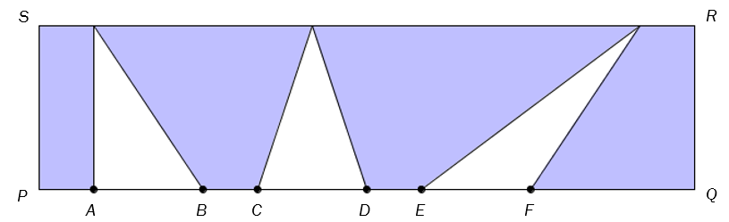
Figuren ovenfor viser et rektangel $PQRS$. $PQ=12cm, QR=3cm$ og $AB=CD=EF=2cm$.

Bestem arealet av det blå området.

Oppgave 4 (V2015 del1, 2 poeng)

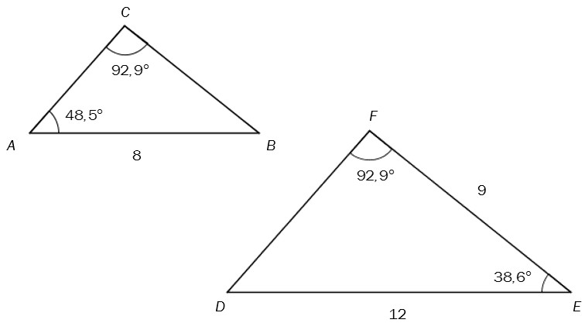
- Forklar at de to trekantene ovenfor er formlike.
- Bestem lengden av siden BC ved regning.
Oppgave 5 (H2014 del1, 4 poeng)
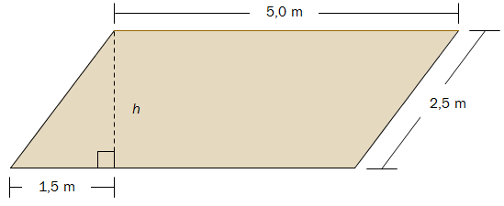
Et blomsterbed har form som et parallellogram. Se skissen ovenfor.
- Vis ved regning at høyden h i parallellogrammet er 2,0 m.
Du skal legge et lag med 10 cm jord i hele blomsterbedet. Du kjøper jord i sekker. I hver sekk er det 35L..

- Hvor mange sekker trenger du?
Oppgave 6 (V2014 del1, 3 poeng)
- Løs likningen
$$\frac{\left(x+4\right)⋅3}{2}=9$$

- Et trapes har et areal på 9 cm2. Høyden i trapeset er 3 cm, og den ene av de parallelle sidene er 4 cm. Bestem lengden av den andre av de parallelle sidene.

Oppgave 7 (H2013 del1, 2 poeng)
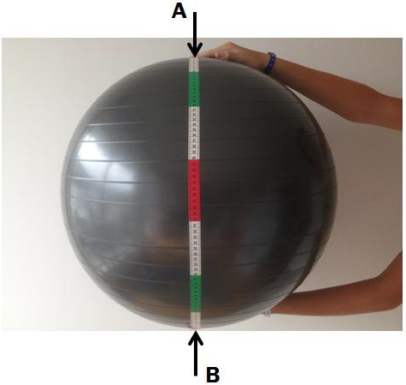
Maria lurer på hvor stor diameter en ball har. Hun måler langs ballens overflate og finner at det er ca. 100 cm fra A til B. Se bildet ovenfor.
Gjør overslag, og bestem omtrent hvor stor diameter ballen har.

Oppgave 8 (H2013 del1, 2 poeng)
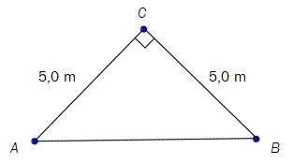
Et område har form som vist på figuren ovenfor.

Avgjør ved regning om avstanden fra A til B er lengre enn 7,0 m.

Oppgave 9 (H2013 eksempel del1, 2 poeng)
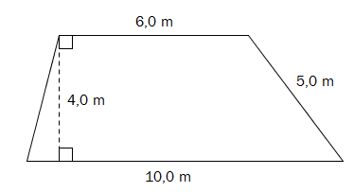
Et område har form som vist på figuren ovenfor. Bestem arealet av området.

Oppgave 10 (V2013 del1, 4 poeng)

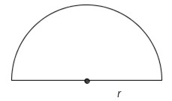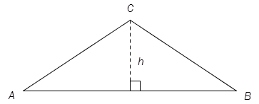
Et område har form som en halvsirkel med radius r = 1,0 m. Et annet område har form som en likebeint $∆ABC$, der AB = 3,0 m og høyden h = 1,0 m. Se figurene ovenfor.
Gjør beregninger og avgjør
a) hvilket av de to områdene som har størst areal.
b) hvilket av de to områdene som har størst omkrets.

Oppgave 11 (V2013 del1, 3 poeng)
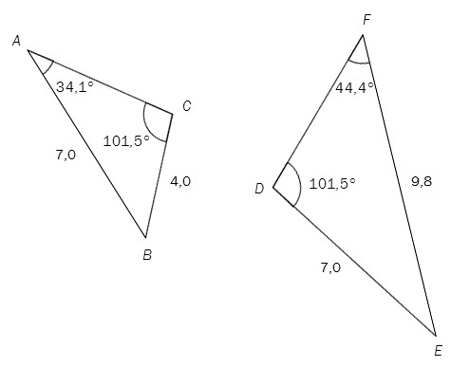
- Vis at de to trekantene ovenfor er formlike.
- Bestem lengden av sidene $AC$ og $DF$.

